实验报告(模板)
院系：数据科学与计算机学院 专业、年级：2014级计科 指导教师：凌应标
【实验题目】进程模型
【实验目的】了解并实现二状态进程模型，进程控制块和进程控制表等功能，理解进程交替执行的原理。
【实验要求】(1)在c程序中定义进程表，进程数量为4或更多。
(2)修改内核，可通过用户命令选择加载1~4个用户程序运行，采用时间片轮转调度进程运行，用户程序的输出各占1/4屏幕区域，信息输出有动感，以便观察程序是否在执行。
(3)在原型中保证原有的系统调用服务可用。再编写1个用户程序，展示你的所有系统调用服务还能工作。

【实验方案】
由于本次实验需要轮转执行多个用户程序，所以在实验的开始阶段首先要修改原来加载用户程序的方式，使得可以将用户程序加载到不同的段中。在本次实验中，内核是放到段地址为9000h，偏移量为100h的位置，1至5号用户程序的段地址分别为8000h, 7000h, 6000h, 5000h, 4000h，偏移量都是100h。
为了能够将用户程序加载到不同的段中，我在内核的汇编代码部分增加了_loaderpro函数，这个函数是专门用来将用户程序从FAT文件系统中加载到内存相应位置的程序，在c语言中调用这个函数需要传3个参数，分别是需要加载的扇区号，在用户程序中对应的第几个扇区，以及用户程序的编号，因为不同的用户程序的段地址是不一样的，所以我把各用户程序的段地址放到一个数组中，然后根据用户程序的编号来寻址，得到对应的段地址，将各项参数设置好后就调用ReadSector函数。
然后我模仿了MINIX中的PCB表，并省去了一些在本次实验中不需要用到的参数，在内核的c代码部分定义了一个结构体，里面定义了各个寄存器，flags，进程状态等信息。我还在c代码中定义了一个大小为5的PCB数组，前面4个元素是存储对应的4个用户程序的信息，最后一个元素是存储内核的信息。然后我模仿了MINIX中的save和restart函数，在自己的内核的汇编部分写了save和prostart函数，这两个函数都与MINIX中的类似，分别用于保存进程信息和恢复进程信息，其余部分都是我独立完成的。
另外我还在汇编部分加入了_lock和_unlock两个函数，_unlock函数是修改时间中断向量，使其指向timer函数，_lock函数则是恢复原来的时间中断向量。我还在初始化中断向量的那部分代码加入了改变时间中断频率的代码，将时间中断改成20次一秒。
Timer函数首先调用了save函数，然后又调用了c部分的select函数，这个函数是寻找下一个处于就绪态的进程，若4个进程都不是处于就绪态，就将当前的PCB指针指向保存内核信息的元素，最后timer函数会调用prostart函数，它会把当前的PCB指针指向的内容复原。
然后我又修改了c部分的shu函数，在函数的开头首先调用loxk函数，然后改变运行用户程序的部分，根据读到的命令，先将命令中的各个用户程序加载到相应的位置，并调用iniPCB函数，这个函数会将PCB的内容进行初始化，使得用户程序能够被正常执行。做完这些操作后就调用unlock函数，这时候就只需要等到下一个时间中断到来，cpu就会切换到用户程序中去执行。
当用户程序执行结束后，它会调用int 21h的5号功能调用，这个功能会把改进程对应的PCB的状态置为0，即以后都不会再切换到这个进程来执行。然后我就对用户程序进行相应的修改，在结束的位置不再是返回指令，而是调用中断调用，有些用户程序使用了gs寄存器，现将其改为es寄存器，并且设置好栈的段地址和指针。最后还改变了5号用户程序，即text.asm是它能够调用我在上个实验中完成的所以系统调用。
【实验过程】
我在实验的开始阶段就改变加载用户程序的方式，使它能够加载到不同的段中，我在将相应的代码写完并运行发现它只能跳进部分用户程序，但是在执行结束会不能返回内核，有些用户程序甚至不能跳进去执行，我在经过多次测试后发现我的内核并没有执行到我call对应的用户程序的时候就已经跳进用户程序了，但是在改变一下函数调用的顺序后就可能跳不进去了，最后我才发现我在_loaderpro函数中从栈中取参数时对栈指针的操作出错了，我在函数刚开始时就将sp的值赋给了bp，然后我又压了一次栈，我在用bp寄存器从栈中取参数时没有意识到bp的值其实并没有改变，使得我在取参数时bp多加了2，然后就发生了很多奇怪的错误。
我的save和restart部分写完以后，我就不知道要怎么进入并返回用户程序了，在思考了很多中办法以后，我就想到了通过系统调用来通知内核用户程序已经结束的办法，在进入用户程序这个问题我开始采用的是专门编写了一个函数来保存内核中的寄存器，然后就选择一个用户程序，通过jmp指令进入到用户程序中。在我测试的时候发现第一个用户程序经过时间中断切换到第二个用户程序以后，时间中断处理程序就一直都没有被调用过，也就再也没有切换到下一个用户程序，但是如果只是运行一个用户程序，时间中断的处理程序是不断被调用的。最后我才发现我在初始化时没有对PCB表中的flags进行赋值，也就是说flags的初值是0，也就把中断给屏蔽了，所以我在初始化是把flags置成了512。
另外原来把用户程序跑完以后，内核应该会输出一个字符串，然后等待键盘的一个输入，然后就结束这部分功能，但是我在跑完用户程序以后，内核也出现了字符，但是敲键盘却没有反应。我经过了多次测试后发现应该是我保存内核的寄存器的那个函数出错了，但是我找了很久都没有找到错误的地方。所以我就改变了进入用户程序的方式，在将用户程序加载完以后就打开时间中断对应的处理程序，等待下一个时间中断到来，到时候就会自动切换到用户程序中了，我在改成了这种做法以后，我的操作系统就能正常工作了。
下图是4个程序同时运行的结果：
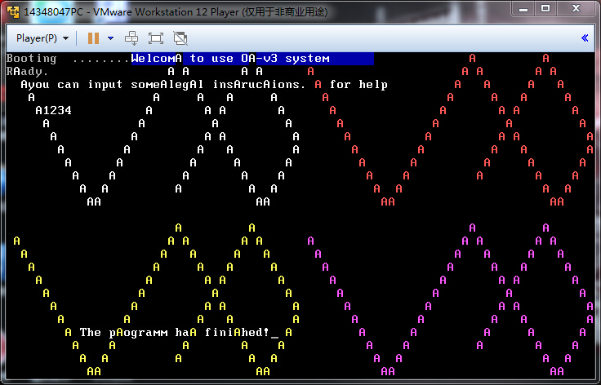
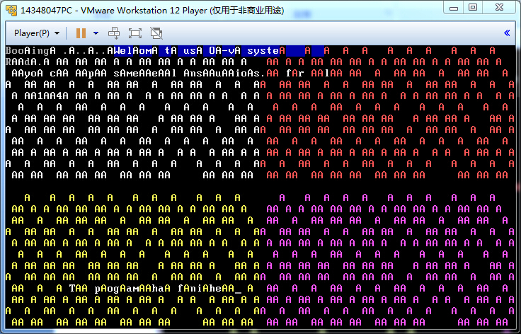
输入5就能调用我在上个实验中的所以系统调用，下面是部分截图：
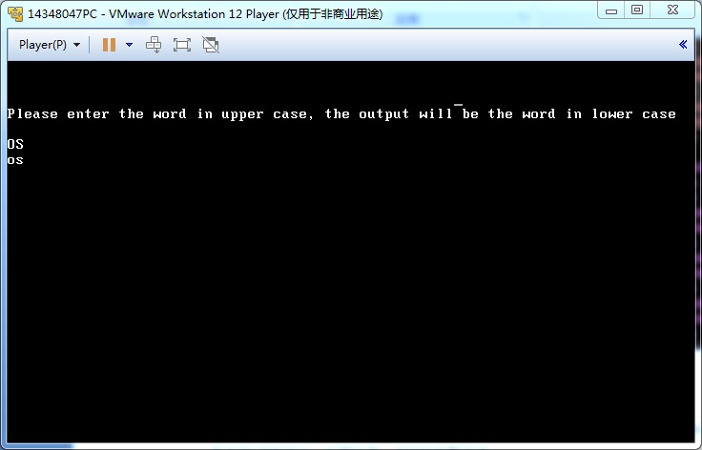
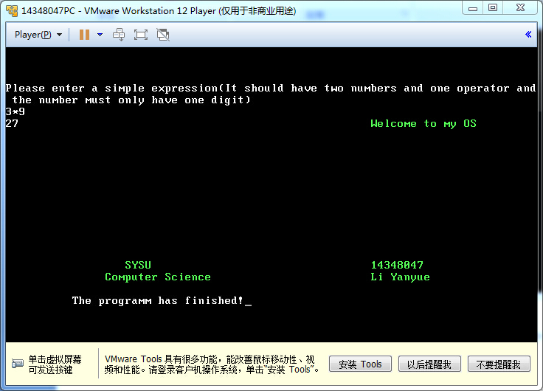
原来的功能仍然能够正常运行，如下图所示：
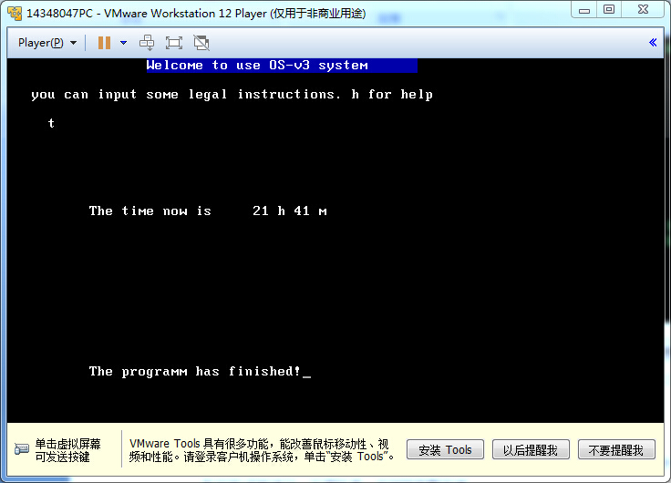

【实验总结】在这次实验的开始阶段，就是修改内核使得它能够把用户程序加载到不同的段的时候，出现了很多奇奇怪怪的错误，而且涉及了很多个函数，让我都不知道错误出在了什么地方，我用了一个晚上的时间都没有找到错误在哪里，最后才发现是栈的指针搞错了。这类错误真的非常难找，一定要静下心来一行行地认真找才能找到错误。以后对于栈的操作一定要加倍小心。我在做实验时原来是想通过cli和sti指令来控制中断的，但是我测试发现这两个指令是没有起作用的，我到现在也不知道该怎样才能使得这两个指令起作用，所以我在开始的时候是不管这个时间中断的，直到我把进入用户程序的方法改成第二种方案时才加了两个函数来改变时间中断向量的值，只有在内核收到了需要同时运行多个用户程序的时候，才设置时间中断向量，在其余的时候都不会进行进程的切换。这次实验最核心的两个函数应该就是save和restart函数，我是模仿了MINIX中的对应了这两个函数写的，只是减去了我们这次实验不需要用到的部分。我知道如果这两个函数出现了bug是非常难找的，所以我在写这两个函数的时候也写得非常慢，确保每个语句都没有写错，写完了以后也仔细地检查了几遍，好在我这次的运气也不错，我的整个实验没有在这两个函数上出现问题，可以说我这两个函数基本上是写完就没有改过的，这也确实节省了我不少的时间。
【参考文献】（如有要列出，包括网上资源）

